Новый год 2020 в Омане + экскурсии по стране!
7 дней/6 ночей
Даты тура: 29.12.2019 – 04.01.2020
Маскат – Вади Бани Халид – Пустыня – Вади Шаб – колодец Бимма – Маскат (Новый год!) – Аль Хамра – Джебель Шамс и Гранд Каньон – Низва – Маскат

Встреча Нового года в пляжном отеле! Только 10 мест!

Стоимость: 1400 USD/чел

Туда: вылет QatarAirways 28.12.2019 в 23:10 – прибытие в Маскат в 10:10. Пересадка в Дохе 01 час 45 мин
Назад: вылет Oman Air 04.01.2020 в 14:55 – прибытие в Киев в 22:10. Пересадка в Дохе 01 час 50 мин

Программа тура:
День 1 29.12
Прибытие в аэропорт Маската в 10:10. Встреча, трансфер в отель. Отдых.
Во второй половине дня экскурсия по Маскату.
Первый объект – величественная мечеть султана Кабуса или Гранд Мечеть. Это одна из крупнейших мечетей на Среднем востоке и единственная в Омане, открытая для не-мусульман. Она открыла свои двери в 2001 году. Интерьер мечети поражает своим великолепием! Главный зал освещают 35 люстр, самая большая из которых была сделана под заказ в Австрии и весит 8 тонн. А персидский ковер в главном зале является самым большим в мире – его габариты составляют 70 на 60 метров, вес – 21 тонна! Его в течение четырех лет ткали 600 ткачих в две смены. Покрашен ковер только натуральными красителями.
Далее – внешний осмотр султанского дворца Аль Алам и прогулка по набережной Маттрах. Ужин в арабском ресторане.
Ночь в отеле Маската Tulip Inn Down Town Hotel
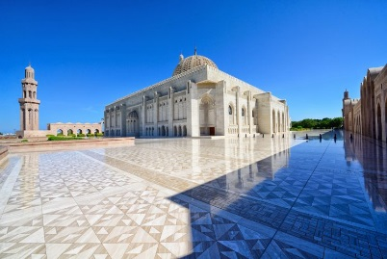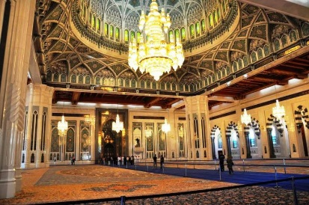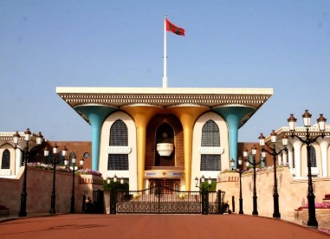
День 2 30.12
Завтрак. Отправление на экскурсию в вади и пустыню с ночевкой.
Мы посетим знаменитый вади Бани Халид. Это очень красивая горная долина с голубыми оазисами и зеленью. Здесь можно искупаться, отдохнуть и пообедать. Обед в стоимости!
Переезд в пустыню, катание по дюнам. Прибытие в лагерь. Вечерняя фотосессия. Ужин.
Ночь в пустыне в Arabian Oryx Camp
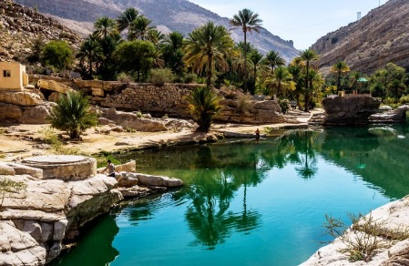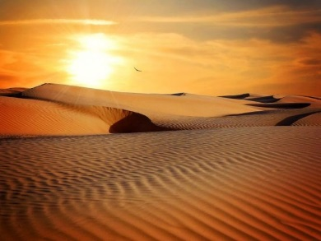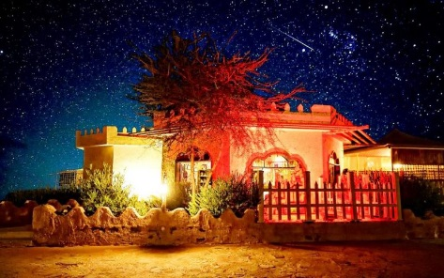
День 3 31.12
Завтрак. Продолжение тура по вади, и следующая остановка – Вади Шаб. Нас ждет катание на лодке, пешая часовая прогулка по живописному каньону. Мы дойдем до вади, будем купаться и отдыхать. Вади соединяется с ущельем с красивым водопадом, и что бы увидеть его – нужно проплыть через пещеру. После возвращения на стартовую точку мы отправимся смотреть красивый карстовый колодец Бимма. Под водой озерцо соединяется с морем, поэтому вода в нем соленая.
Возвращение в Маскат, заселение в пляжный отель. Празднование нового года!
Ночь в отеле Маската Ramee Guest line Hotel
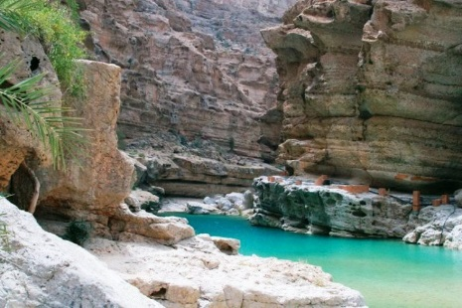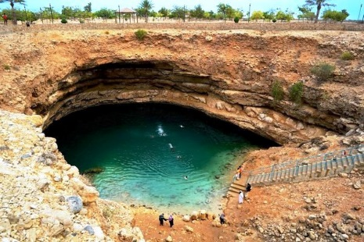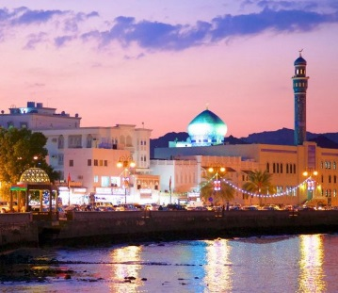
День 4 01.01
Завтрак. Свободный день – спим до обеда, отдыхаем на пляже, гуляем по городу! По желанию можно отправиться в прогулку на корабле по побережью.
Ночь в отеле Маската Ramee Guest line Hotel
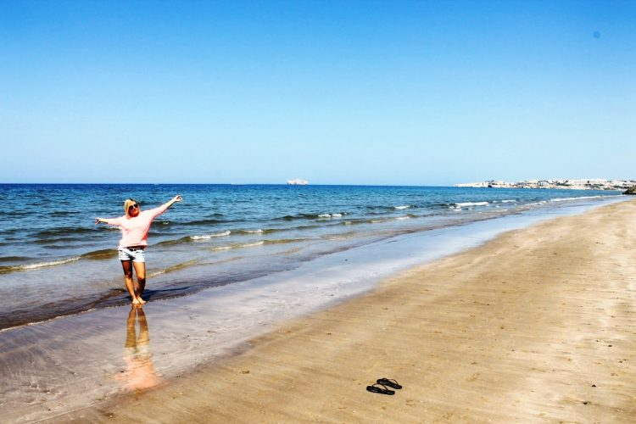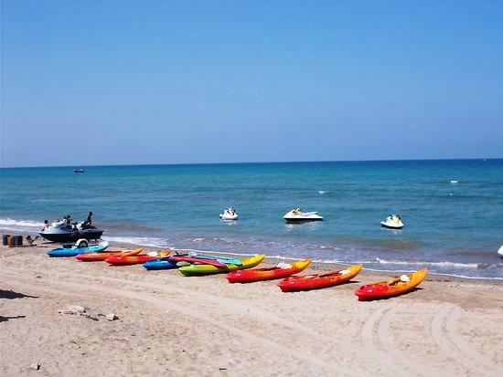
День 5 02.01
Завтрак. Выезд в сторону Аль Хамры. По дороге посещение музея Бейт аль-Сафах.
Следующая остановка горная деревня Мисфат-аль-Абрин, окруженная террасами с финиковыми плантациями. В деревне хорошо сохранился местный колорит и архитектура. Далее переезд в городок Аль-Хамра, к горе Джебель Шамс (3009 м). У нас будет фото-остановка у вади Нахр, после – посещение Большого каньона Омана.
Прибытие в город Низва. Ночь в Низве в Al Diyar Hotel
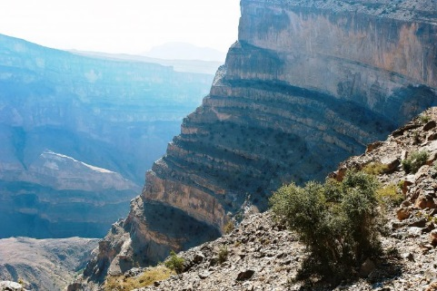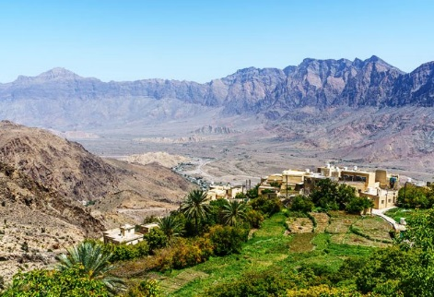
День 6 03.01
Завтрак. Выселение из отеля.
Мы посетим* форт Низвы 17 века, защищавший бывшую столицу Омана. Крепость была неприступной и могла выдержать длительную осаду. Это самый посещаемый туристический объект в стране. Дальше мы отправимся на традиционный рынок в Низве, где можно приобрести множество интересных сувениров, фрукты, специи и другие продукты. На соседнем рынке, работающем по пятницам, проводятся торги животных.
Выезд в крепость Джабрин 17 века недалеко от Низвы. А по дороге на Маскат будет фото-остановка в деревне Биркат аль-Моуз.
Возвращение в Маскат. Ночь в отеле Tulip Inn Down Town Hotel
*Форт по пятницам работает только до 11 утра
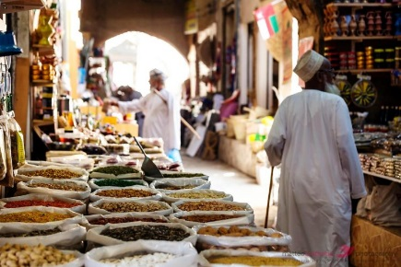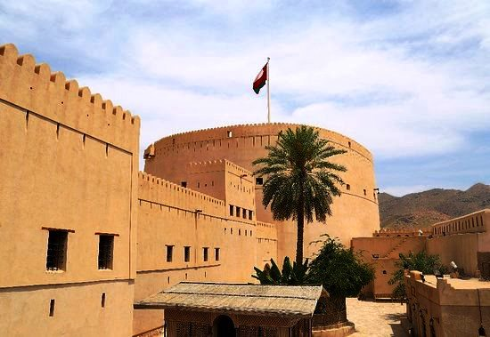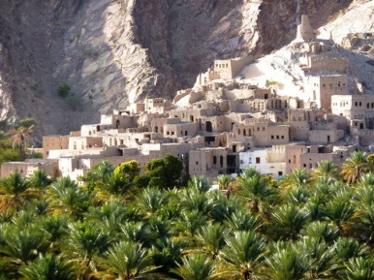
День 7 04.01
Завтрак. Выселение из отеля. Трансфер в аэропорт.
Вылет в Киев в 14:55.

Стоимость тура: 1400 USD/чел

Программа тура может быть скорректирована ближе к выезду.

В стоимость входит:
- трансферы отель-аэропорт
- трансферы на автомобилях 4х4 с кондиционером во время экскурсий
- размещение в отелях 3* с завтраками и ужинами
- новогодний ужин и вечерника в отеле!
- экскурсии и входные билеты по программе
- англоязычный местный гид
- административное сопровождение
- одна бутылка минеральной воды в день на чел.
В стоимость не входит:
- авиаперелет Киев-Маскат-Киев. Указанные выше рейсы – 550 – 600 USD. Можно выбрать другие по желанию, главное согласовать с менеджером время прибытия!
- электронная виза в Оман – 15 USD или 5 OMR
- страховой полис
- дополнительное питание
- сувениры, личные расходы

ДРУГИЕ ТУРЫ в Оман и ЦЕНЫ ЗДЕСЬ
ВСЕ НОВОСТИ “Калипсо Украина”, ИНТЕРЕСНОСТИ для ПУТЕШЕСТВЕННИКОВ – на НАШЕЙ СТРАНИЧКЕ в FACEBOOK, INSTAGRAM, TELEGRAM и обязательно почитайте наш БЛОГ! Вдохновения Вам на будущие путешествия!

